**PLAN DE CLASE/NOTA TÉCNICA**

**NIVEL: PRIMARIA**

**MARTES 08 NOVIEMBRE**

**1.- NOMBRE DEL PROFESOR: Ana Lilia Hernández Sánchez GRADO: 3° GRUPO: “A”**

**2.- ASIGNATURA: LECTURA**

**3.- TRIMESTRE: 1°**

**4.- SEMANA: Semana del 07 al 11 de noviembre 2022**

**5.- TIEMPO: 20 minutos**

**6.- TEMA: LECTURA “LA LEYENDA DE LOS TEMBLORES”**

**7.- PROPÓSITOS: Que los alumnos lean y comprendan narraciones de diversos géneros**

**8.- COMPETENCIA: Lectura de narraciones de diversos subgéneros**

**9.- APRENDIZAJE ESPERADO: Lee y escucha la lectura de textos narrativos sencillos**

**10.- CONTENIDOS: Lectura de comprensión**

**11.- RECURSOS:** Nota técnica con imágenes y explicación

**12.- MATERIALES:** cuaderno, lápices y colores, plataforma

**13.- IMPLEMENTACIÓN DE ACCIONES DEL P.E.M.C En proceso de autorización**

**14.- INICIO:**

Comenzaremos preguntándoles si saben lo que es una leyenda y qué leyenda conocen

* **Actividad rompe hielo: Comenzamos con la lectura uno por uno**
* **Preguntas introductorias: ¿qué entendieron de la lectura?**

**15.- DESARROLLO:**

**LA LEYENDA DE LOS TEMBLORES**



* **Lectura uno por uno páginas 36 a la 39 de tu libro de lecturas SEP**

**16.- CIERRE:**

**Actividad y Tipo de organización: Individual ( x ) Equipo ( ) Grupal ( )**

**\*Después de realizar la lectura de tu libro SEP, busca en el diccionario el significado de las siguientes palabras y escríbelas en tu cuaderno.**

**\*temblor**

**\*manantial**

**\*maraca**

**\*sequía**

**17.- EVALUACIÓN: Autoevaluación ( ) Coevaluación ( ) Heteroevaluación ( x )**

Se evaluará la actividad realizada en cuaderno y la participación durante la clase con el objetivo identificar si existen dudas sobre la lectura analizada.

* **ACTITUDINAL:** Cumple con su asistencia y participación
* **CONCEPTUAL:** Completa sus actividades en tiempo y forma
* **PROCEDIMENTAL:** Maneja la comprensión lectora

**18.- TAREA:**

**\*Sin tarea**

**PLAN DE CLASE/NOTA TÉCNICA**

**NIVEL: PRIMARIA**

**MARTES 08 NOVIEMBRE**

**1.- NOMBRE DEL PROFESOR: Ana Lilia Hernández Sánchez GRADO: 3° GRUPO: “A”**

**2.- ASIGNATURA: ESPAÑOL**

**3.- TRIMESTRE: 1°**

**4.- SEMANA: Semana del 07 al 11 de noviembre 2022**

**5.- TIEMPO: 50 minutos**

**6.- TEMA: ¿QUÉ ES, ¿QUÉ ES EL DOCUMENTO QUE VES? CONTINUACIÓN DOCUMENTOS DE IDENTIFICACIÓN**

**7.- PROPÓSITOS: Reconocer los datos que deben contener los documentos de identificación y sus usos**

**8.- COMPETENCIA: Estudio**

**9.- APRENDIZAJE ESPERADO: Identifica los datos que deben contener los documentos de identificación y sus usos**

**10.- CONTENIDOS: Documentos de identificación**

**11.- RECURSOS:** Nota técnica con imágenes y explicación

**12.- MATERIALES:** cuaderno, lápices y colores, plataforma

**13.- IMPLEMENTACIÓN DE ACCIONES DEL P.E.M.C En proceso de autorización**

**14.- INICIO:**

Comenzaremos recordando los documentos de identificación personal

* **Actividad rompe hielo: Lectura de las adivinanzas página 44 libro español SEP**
* **Preguntas introductorias: ¿Pudiste saber de qué documento se trataba en las adivinanzas?**

**15.- DESARROLLO:**

**LOS DOCUMENTOS DE IDENTIFICACIÓN. CONTINUACIÓN**

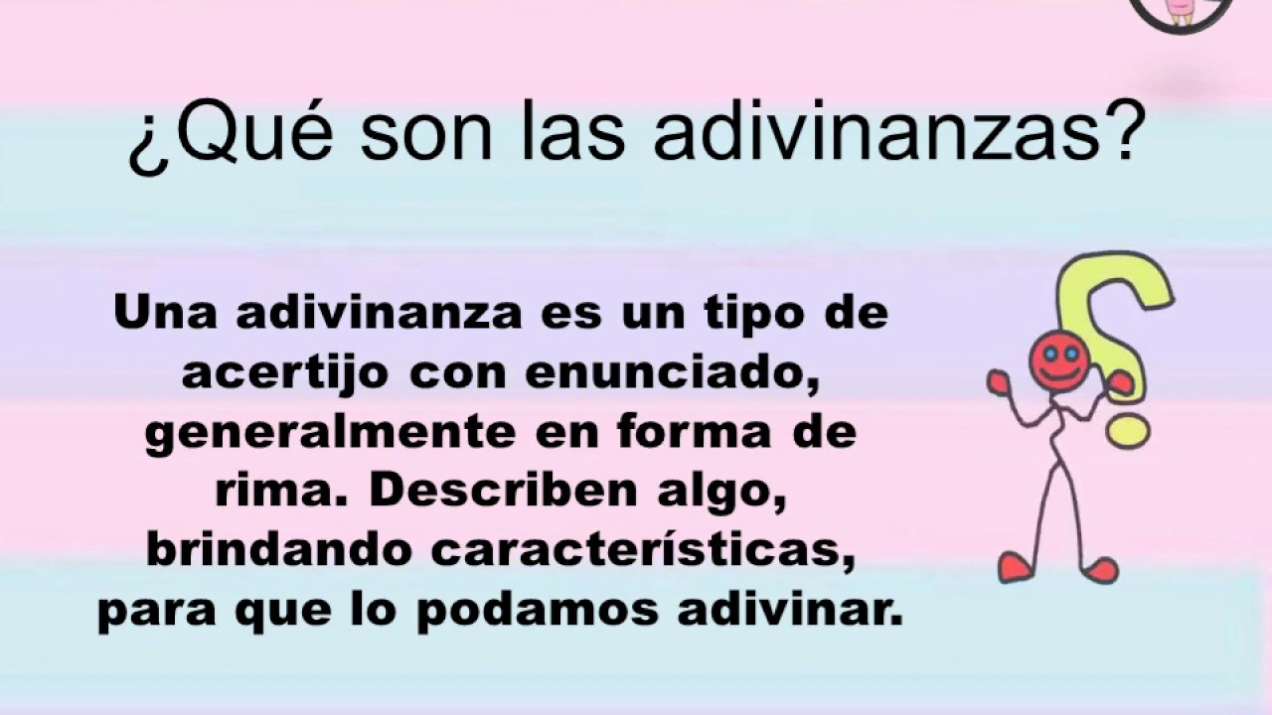

* **Lectura página 44 y contesta las adivinanzas**
* **Lee y responde las preguntas de la página 45 de tu libro SEP en tu cuaderno**

**16.- CIERRE:**

**Actividad y Tipo de organización: Individual ( x ) Equipo ( ) Grupal ( )**

**\*Realizar las preguntas de la página 45 en tu cuaderno**

**17.- EVALUACIÓN: Autoevaluación ( ) Coevaluación ( x ) Heteroevaluación ( )**

Se evaluará la actividad realizada en cuaderno y la participación durante la clase con el objetivo identificar si existen dudas sobre el tema visto.

* **ACTITUDINAL:** Cumple con su asistencia y participación
* **CONCEPTUAL:** Completa sus actividades en tiempo y forma
* **PROCEDIMENTAL:** Identifica el uso de los documentos de identidad

**18.- TAREA:**

**\*Sin tarea**

**PLAN DE CLASE/NOTA TÉCNICA**

**NIVEL: PRIMARIA**

**MARTES 08 NOVIEMBRE**

**1.- NOMBRE DEL PROFESOR: Ana Lilia Hernández Sánchez GRADO: 3° GRUPO: “A”**

**2.- ASIGNATURA: MATEMÁTICAS**

**3.- TRIMESTRE: 1°**

**4.- SEMANA: Semana del 07 al 11 de noviembre 2022**

**5.- TIEMPO: 70 minutos**

**6.- TEMA: ¿CUÁNTO TIEMPO DURA? El reloj y los minutos, CONTINUACIÓN**

**7.- PROPÓSITOS: Leer y convertir de horas a minutos**

**8.- COMPETENCIA: Número, álgebra y variación**

**9.- APRENDIZAJE ESPERADO: Lee las horas del rejo y las convierte en minutos**

**10.- CONTENIDOS: Conversiones de tiempo**

**11.- RECURSOS:** Nota técnica con imágenes y explicación

**12.- MATERIALES:** cuaderno, lápices y colores, plataforma

**13.- IMPLEMENTACIÓN DE ACCIONES DEL P.E.M.C.** **En proceso de autorización**

**14.- INICIO:**

Realizaremos recordatorio sobre las horas y los minutos y veremos la lectura de la hora en el reloj

* **Actividad rompe hielo: Lectura de las horas en el reloj**
* **Preguntas introductorias: ¿Cómo leemos la hora en el reloj?**

**15.- DESARROLLO:**

**¿CÓMO LEEMOS LAS HORAS EN EL RELOJ? YA NO LO ESCRIBIMOS EN EL CUADERNO**

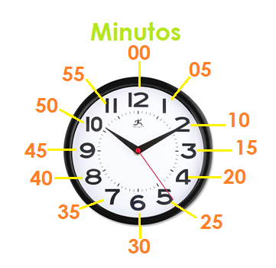

* **REALIZA LA ACTIVIDAD DE TU LIBRO MATEMÁTICAS SEP PÁGINA 35**

**16.- CIERRE:**

**Actividad y Tipo de organización: Individual (X) Equipo ( ) Grupal ( )**

**\*Contesta página 35 de tu libro matemáticas SEP**

**17.- EVALUACIÓN: Autoevaluación ( ) Coevaluación ( X ) Heteroevaluación ( )**

Se evaluará la actividad realizada en cuaderno y la participación durante la clase con el objetivo identificar los problemas que existan sobre el tema.

* **ACTITUDINAL:** Cumple con su asistencia y participación
* **CONCEPTUAL:** Completa sus actividades en tiempo y forma
* **PROCEDIMENTAL:** Maneja de manera correcta la lectura de las horas en el reloj

**18.- TAREA:**

**\*Sin tarea**